package vn.hoangtojava.configuration;
import io.swagger.v3.oas.models.Components;
import io.swagger.v3.oas.models.OpenAPI;
import io.swagger.v3.oas.models.info.Info;
import io.swagger.v3.oas.models.info.License;
import io.swagger.v3.oas.models.security.SecurityRequirement;
import io.swagger.v3.oas.models.security.SecurityScheme;
import io.swagger.v3.oas.models.servers.Server;
import org.springdoc.core.models.GroupedOpenApi;
import org.springframework.beans.factory.annotation.Value;
import org.springframework.context.annotation.Bean;
import org.springframework.context.annotation.Configuration;
import java.io.Serializable;
import java.util.List;
@Configuration
public class OpenApiConfig {
@Bean
public OpenAPI openAPI(@Value("${open.api.title}") String title
,@Value("${open.api.version}") String version
,@Value("${open.api.description}") String description
,@Value("${open.api.serverUrl}") String serverUrl
,@Value("${open.api.serverName}") String serverName)
{
return new OpenAPI().info(new Info().title(title)
.version(version)
.description(description)
.license(new License().name("API License").url("http://domain.vn/license")))
.servers(List.of(new Server().url(serverUrl).description(serverName)))
// .components(
// new Components()
// .addSecuritySchemes(
// "bearerAuth",
// new SecurityScheme()
// .type(SecurityScheme.Type.HTTP)
// .scheme("bearer")
// .bearerFormat("JWT")))
// .security(List.of(new SecurityRequirement().addList("bearerAuth")))
;
}
@Bean
public GroupedOpenApi groupedOpenApi(){
return GroupedOpenApi.builder()
.group("api-service")
.packagesToScan("vn.hoangtojava.controller")
.build();
}
}
Tạo file OpenApiConfig này trong package Configuration
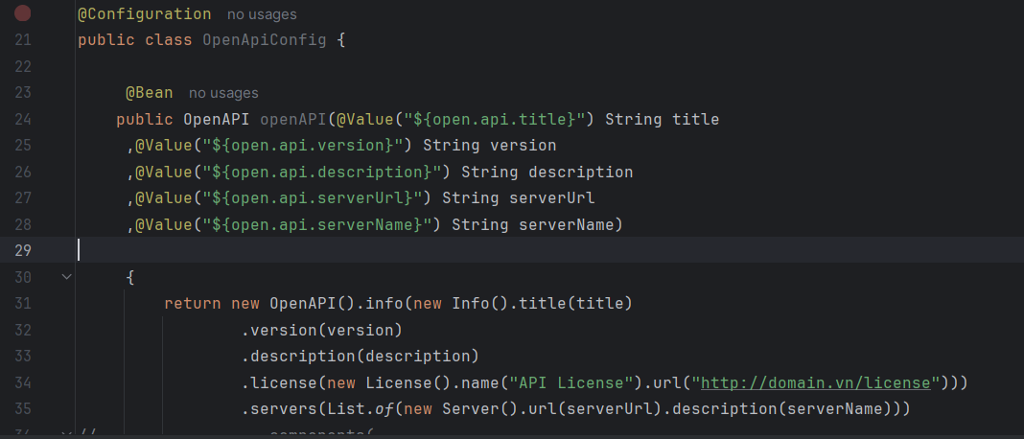
= @Value này có thể được lưu trong file application.properties hoặc file application.yml, bài này đang lưu trong file application.ymm trong package resource.
File application.yml
spring:
application:
name: hoang java
open:
api:
title: API Document
version: v1.0.0
description: MoTa API service
serverUrl: http://localhost:8080
serverName: Server Test

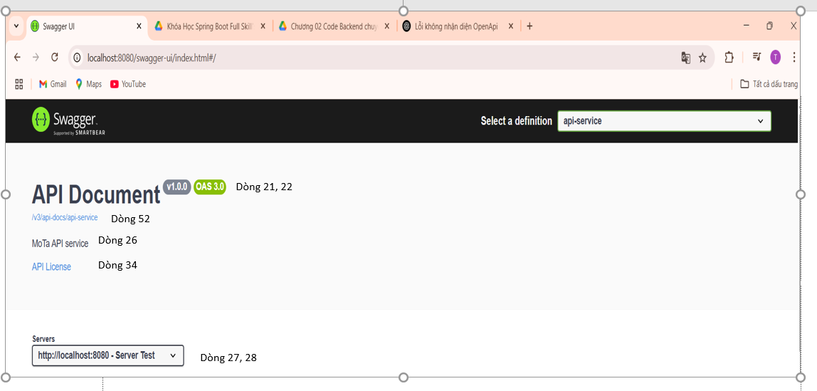
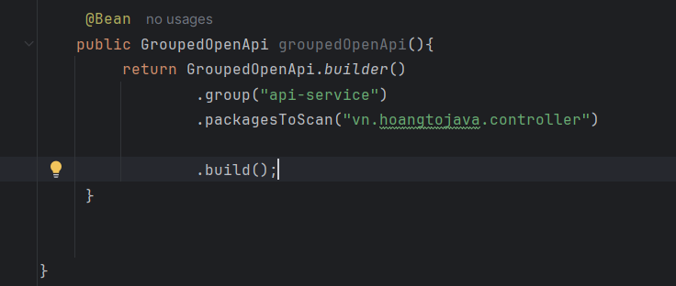
= Phải ghi packagesToScan lấy đường dẫn ở file UserController( dòng 1) thì nó mới nhận mấy cái dưới
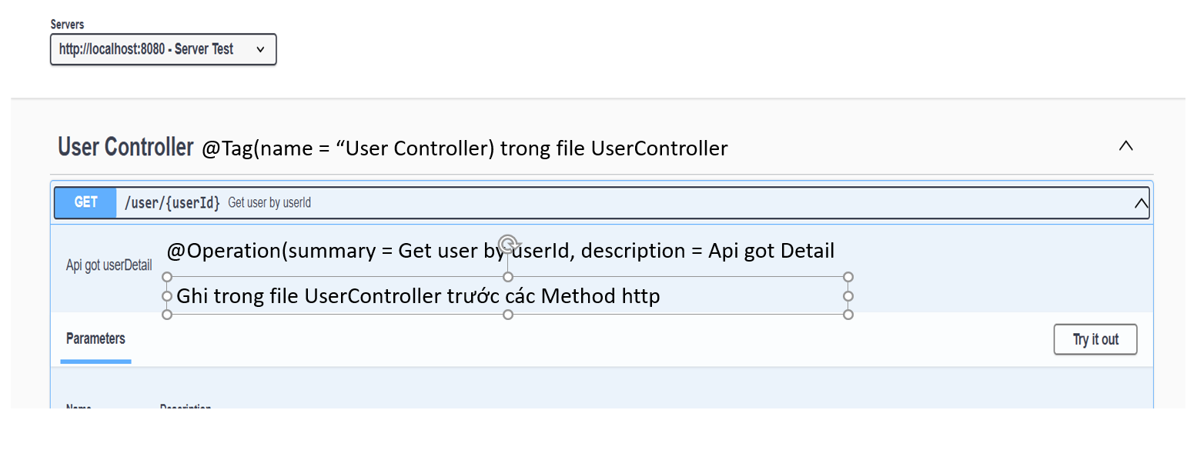

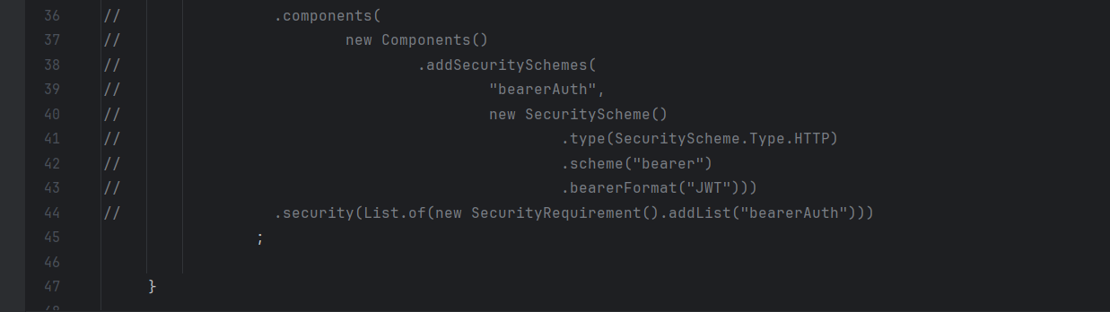
= Dòng 36-45 là cái Authorize để cần truyền token, cookie gì đó.
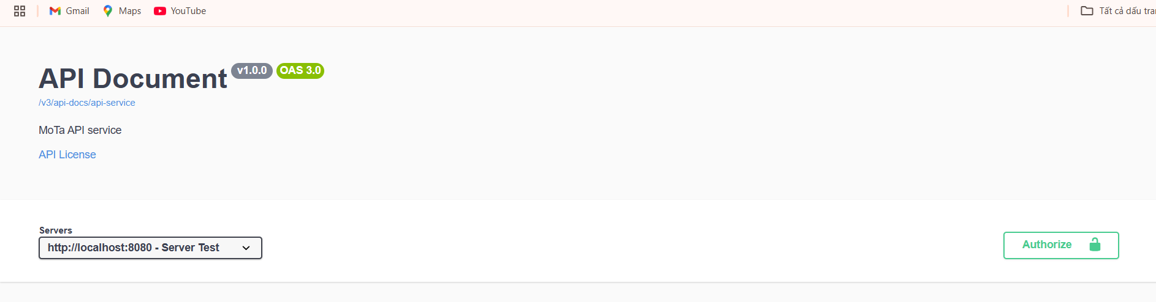

Chuyển đổi từ Swagger qua PostMan

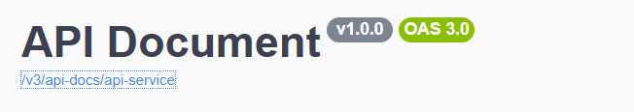
B1: Bấn vô link dưới title, copy all.
B2: Vào trang(Json format): https://jsonformatter.org/
B3: Dán cái copy bên trái, xog validate, xog Format/Beautify
B4: dowloag lưu vô máy
B5: vô postman import chọn file tìm file đó mở là xog

